Relógio Despertador

Este projeto contém um outro componente não visível - o TTimer. Este componente gera o evento OnTimer a intervalos regulares determinados em sua propriedade Interval. Esta propriedade esta expressa em milisegundos, ou seja, para que o evento OnTimer ocorra a cada segundo: Interval:=1000. Se Interval:=0 o Timer estará desativado.

Devemos ter cuidado na programação do Timer, porque mesmo ele sendo capaz de gerar um evento a cada milisegundo, o procedimento que trata o evento pode demorar mais do que o valor de Interval, ocorrendo perda de algumas execuções do procedimento ligado a ele, ou se Inteval for muito pequeno pode ocorrer travamento do programa.

Construa o formulário como mostrado abaixo.

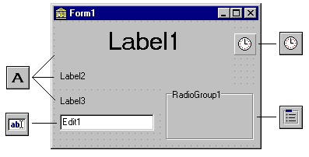

A propriedade Caption dos Label1 e Label2 deverá estar em branco. No Label1, será apresentada a hora do sistema, e em Label2 a data atual.

O componente RadioGroup permite construir um grupo de botões de opção, utilizamos estes botões quando precisarmos selecionar opções mutuamente excludentes. Só poderá haver um botão de opção selecionado por vez, em cada grupo ou no formulário caso o botão esteja fora de algum grupo.

As opções de escolhas do RadioGroup estão na propriedade Items. Quando selecionamos esta propriedade, a janela String list editor é mostrada, nela editamos os botões de opção do grupo. Entre com as duas opções, como mostrado a seguir.

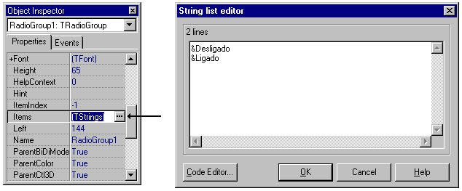

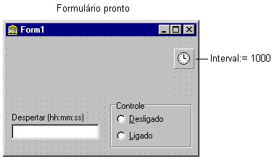

Feito o formulário, vamos digitar o código para os eventos associados.

Declare primeiro as variáveis Ligado e Tecla. Ligado indicará qual o botão de opção está selecionado, e Tecla armazenará um caractere digitado no teclado.

implementation
var
Ligado: Boolean;
Tecla: Char;
{$R *.DFM}

Quando o Formulário for criado, o botão Desligado será selecionado através da linha “RadioGroup1.ItemIndex:= 0”. A propriedade ItemIndex, indica qual o botão do grupo está selecionado.

Colocaremos a data do sistema em Label2 usando a função FormatDateTime, de acordo com a tabela mostrada no projeto da Calculadora.

procedure TForm1.FormCreate(Sender: TObject);
begin
RadioGroup1.ItemIndex := 0;
Label2.Caption:=FormatDateTime('dddd,dd "de" mmmm "de" yyy' ,Date); {a função Date retorna a data do sistema}
end;

A propriedade ItemIndex do RadioGroup1 será igual a 1 se o botão Ligado for selecionado, e igual a 0, caso Desligado esteja selecionado.

procedure TForm1.RadioGroup1Click(Sender: TObject);
begin
if RadioGroup1.ItemIndex = 1 then
Ligado:=True
else
Ligado:=False;
end;

Quando o usuário digita algo em um quadro Edit, o ocorre evento KeyPress. No procedimento a seguir, é realizada uma validação dos caracteres para definir a hora de acionamento do despertador. Caso não seja um caractere válido, é soado um alarme e este caractere é excluído do Edit.

O evento KeyPress envia para a procedure, o parâmetro Key do tipo Char, sendo esta variável verificada pelo programa.

procedure TForm1.Edit1KeyPress(Sender: TObject; var Key: Char);
begin
Tecla:=(Key);
if ((Tecla < '0') or (Tecla > '9')) and (Tecla <> ':') then
begin
Beep;
Key:=chr(0); {a função chr(X:byte), retorna o caractere
correspondente ao número X na tabela ASCII}
end;
end;

Quando o evento Timer ocorrer (no caso a cada segundo - Interval:=1000), será feita uma verificação do conteúdo do Edit1 e se o alarme está Ligado ou não. O Timer também atualiza a hora mostrada no Label1. Se a hora no Edit1 for menor ou igual a hora do sistema e a variável Ligado verdadeira, o Beep soará.

procedure TForm1.Timer1Timer(Sender: TObject);
begin
if (Edit1.Text <= TimeToStr(Time))and (Ligado) then
begin
Beep;
Beep;
end;
Label1.Caption:=TimeToStr(Time);
end;

